Общественный штаб по контролю за реализацией программы реновации
24.05.2021
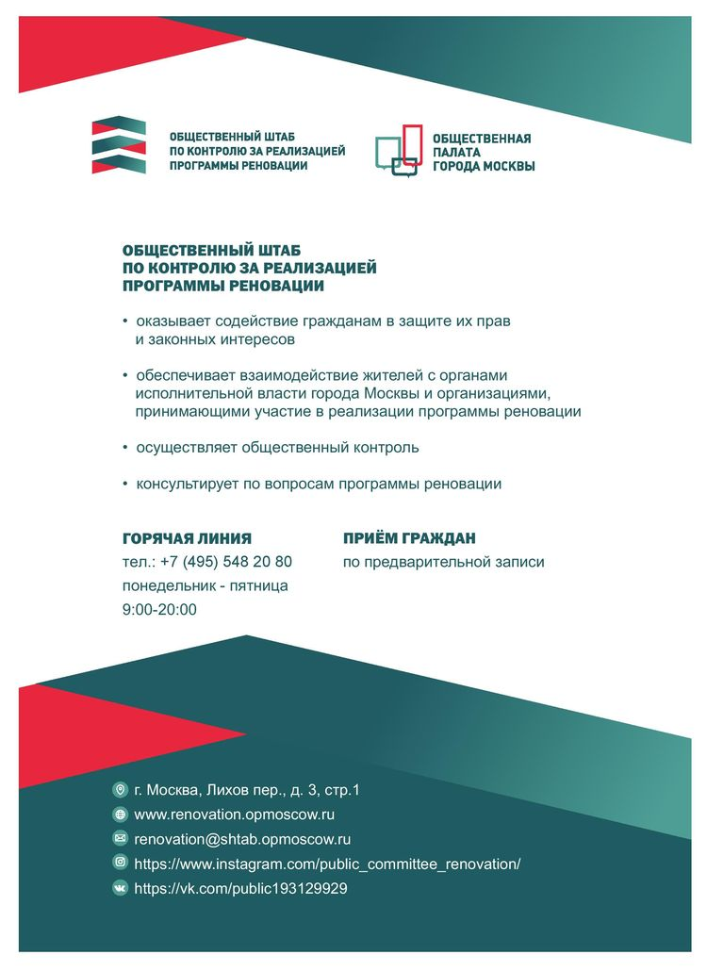

Адрес страницы: http://bv.mos.ru/housing-and-communal-services/detail/9971884.html
Управа района Бирюлево Восточное города Москвы

